Режим роботи школи на
2021– 2022 н. р.

- Організувати навчання за Навчальним планом школи – п’ятиденка з українською мовою навчання з двома вихідними.
- Навчальні заняття в школі розпочати 1 вересня 2021 року і закінчити 8 червня 2022 року
- Навчальний рік поділити на семестри
І семестр – 01.09.2021 р. - 23. 12. 2021 р.
ІІ семестр – 10.01.2022 р. - 08.06. 2022 р.
Протягом навчального року провести канікули:

Осінні – 25.10.2021 р. – 31.10. 2021 р.
Зимові – 24.12.2021 р. – 09.01. 2022 р.
Весняні – 28.03. 2022 р. – 03. 04. 2022 р.

- Тривалість уроків встановити в межах 40 хв., для учнів 1 класу – 35 хв.
- Затвердити розклад уроків і подачу дзвінків у такому порядку:
1 урок - 9⁰⁰ – 9⁴⁰
2 урок – 9⁵⁰ – 10³⁰
3 урок – 11⁰⁰ – 11⁴⁰
4 урок – 11⁵⁰ – 12³⁰
5 урок – 12⁴⁰ – 13²⁰
6 урок – 13³⁰ – 14¹⁰
- Затвердити графік виходу на роботу працівників школи в такому порядку:
- прибуття на роботу вчителів за 15 хв. до початку уроку;
- прибуття на роботу чергового вчителя о 8 год. 30 хв.;
- робота опалювача з 6 год. до 8 год.
По закінченні опалювального сезону робота техперсоналу:
8 год. до 10 год.
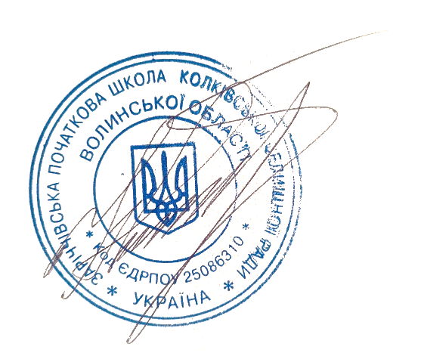
12 год. до 14 год.

Директор Н. МЕЛЬНИК

